מפרט דרישות תוכנה - SRS

# מידע כללי

|  |  |
| --- | --- |
| שם הפרויקט: | בניית עץ למפל-זיו |
| צוות הפרויקט | חן קוקלין, דבורה פריד, הודיה קשיש וטובה גרינבלט. |
| מסמכים מצורפים: |  |
| מסמכים קשורים: | ~~הצעת פרויקט, תוכנית פיתוח ,דרישות, מערכת, חוזה, קישורים נוספים~~ |
|  |  |

תוכן העניינים

מידע כללי 4

הסטורית שינויים 4

1. הקדמה 5

1.1 מטרה 5

1.2 היקף 5

1.3 מילון מונחים 5

1.4 סקירה 5

2. תרחישי שימוש – Use Cases 5

3. סיפורי משתמשים – UserStories 7

4. דרישות סביבה 7

4.1 דרישות חומרה 8

4.2 דרישות תוכנה 8

4.3 דרישות נוספות 8

4.4 ממשק משתמש – אב טיפוס 8

# הסטורית שינויים

|  |  |  |  |
| --- | --- | --- | --- |
| גרסה | תאריך | תיאור השינוי | מקור השינוי |
| 1.0 | 04/04/2021 | גרסה התחלתית | לא ישים |
|  |  |  |  |

# הקדמה

## מטרה

**מוצר התוכנה:** בניית עץ למפל זיו שיתאר את הקוונטיזציה של הנתונים שיתקבלו כקלט.

המוצר שלנו הינו חלק מתהליך פיתוח מערכת לזיהוי פרוסות סיליקון חריגות בשימוש. ומטרתו הוא יצירת כלי לאיחסון הנתונים בצורה שתהיה קלה ומהירה לחיפוש יעיל ולניתוח נתונים נדרשים. בפרויקט נבנה עץ לפי הקוונטיזציה שנקבל וכפלט ניתן עץ "למפל זיו". בפרויקט אנו לא נבצע את הקוונטיצזיה ולא ננתח את הנתונים וכן לא נבדוק את נכונותם.

יתרונות:

* שמירת הנתונים בעץ למפל זיו – מקל על הלקוח (צוות 4) בניתוח הנתונים.
* יצירת כלי לאיחסון הנתונים בתת פרויקט – מקל על ניהולו הכללי של פרויקט.

לקוח:

* ד"ר גיא לשם

משתמשים:

המשתמשים במערכת – הם קבוצת ה-yield (תנובת קו הייצור) של מפעלי יצור השבבים.

* המשתמש העיקרי בעץ שנבנה הוא צוות 4 שמזהה אנומליה בפרוסת סיליקון.

## היקף

**היקף המערכת:**

הפרויקט:זיהוי פרוסות סיליקון חריגות בשימוש. דרישת הפרויקט הוא מעבר מפעולה אנושית מורכבת המבוצעת במפעל ע"י תפקיד ה- yield analysis המסתכל בעין על מפות של פרוסות ומנות

לפי מוצר ו- bin מסוים.

הפרויקט מחולק לארבעה חלקים:

* המרת מפת ה-bin המרכזת נתוני תקינות כלdie לקובץ נתונים (צוות 1).
* קוונטיזציה על סמך הנתונים שיקבל (צוות 2).
* בניית עץ למפל-זיו שיתאר את הקוונטיזציה שנקבל (צוות 3 – אנחנו).
* אלגוריתם לחיפוש מחרוזת בעץ למפל זיו שיקבלו ממנו (צוות 4).

**חומרה:** בחלק זה של הפרויקט אין צורך בחומרה מלבד מחשב.

תוכנה:

## מילון מונחים

* עץ למפל זיו – מבנה נתונים  בצורת עץ סיומות (Suffix Tree). העץ ישמש כמילון השומר את המילים המקודדות, כאשר מבנה העץ הוא היררכי.

## סקירה

המסמך יכיל את בעלי העניין בפרויקט, דיאגרמות שימוש אשר יתארו את הקשר בין הצוותים וסיפורי משתמשים שיתארו את הצורך בפרויקט.

כמו כן יכיל מסמך דרישות שיכלול את מבנה ומרכיבי המערכת, עקרונות הפתרון, דרישות לגבי פיתוח מערכת, דרישות תפעוליות וכלליות ורשימת דרישות.

# תרחישי שימוש – Use Cases

1. טבלת שחקנים ובעלי עניין ומטרותיהם

|  |  |
| --- | --- |
| שם שחקן | מטרות |
| ד"ר גיא לשם |  |
| צוות 2 | אחראי להביא לצוות שלנו קוונטיצזיה. |
| צוות 4 | אנו אחראיות להביא לו את העץ שנבנה. |
| קבוצת ה-yield (תנובת קו הייצור) של מפעלי יצור השבבים | ייעול יצור השבבים. |
| בעלי עניין נוספים: |  |
| מפעלי ייצור שבבי מחשב | הפרויקט יעלה את תפוקת החברה וימנע בזבוז כספי שנוצר מפרוסות סיליקון שגויות. וכן לא יהיה צורך בכוח אדם של yield analysis |
| המשקיעים בחברה | החיסכון בהוצאות והגדלת תפוקת החברה יעלה את ערך החברה. |

1. תרשים סיכום UML-י של תרחישי השימוש במערכת

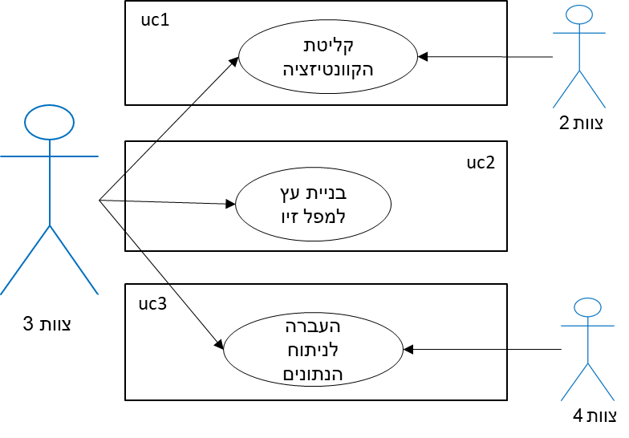

תרחישי שימוש פורמאליים עיקריים

|  |  |
| --- | --- |
| שם התרחיש | UC1. קליטת הקוונטיזציה |
| שחקו ראשי | צוות 2 |
| מטרה | מתן אפשרות לאחסן את הנתונים בעץ |
| היקף ורמה | תקשורת בין צוותי הפרויקט |
| בעלי עניין ואינטרסים | צוות 3 – מעוניין לקבל את המידע כדי לבנות את העץ המתאים. |
| תיאור | הקוונטיזציה – מערך של רצפים בינאריים שמייצגים את פרוסת הסילקון. |
| טריגר | קבלת נתונים מצוות 2 |
| תנאי קדם | תקשורת עם צוות 2 |
| תנאי סיום מוצלח | קיבלנו נתונים תקינים, הם מועברים לתהליך של בניית העץ |
| תנאי סיום כישלון | צוות 2 לא ביצע קוונטיזציה נכונה או שהעביר במבנה שגוי או בשפה בלתי מזוהה. (בהתאם למה שתואם מראש) |
| **תרחיש הצלחה עיקרי** | קבלת קלט נכון ובמבנה הנכון. |
| הרחבות (שגיאות) | 1. הנתונים התקבלו משובשים 2. חוסר תיאום בין הצוותים על אופן שליחת הנתונים |
| תרחישים חלופיים | 1. יצירת קשר עם צוות 2 ובקשה לשליחה מחדש 2. תיאום מראש בין הצוותים על אופן שליחת הנתונים |

|  |  |
| --- | --- |
| שם התרחיש | UC2. בניית עץ למפל זיו |
| שחקו ראשי | צוות 3 |
| מטרה | בניית עץ למפל זיו עבור הקוונטיזציה שהתקבלה כקלט. |
| היקף ורמה | ניתוח הנתונים שעברו קוונטיצזיה ובניית עץ מתאים. |
| בעלי עניין ואינטרסים | צוות 4 – מעוניין לקבל את העץ כדי שיוכלו לנתח את הנתונים בצורה קלה ויעילה. |
| תיאור | בניית עץ למפל זיו עבור הקוונטיזציה שהתקבלה כקלט. |
| טריגר | מטרת העל של הפרויקט שלנו |
| תנאי קדם | התהליך של קליטת הקוונטיזציה עבר בהצלחה. |
| תנאי סיום מוצלח | עץ למפל זיו המתאר את כל הנתונים שיתקבלו מצוות 2. |
| תנאי סיום כישלון | שגיאה בתהליך בניית העץ. |
| **תרחיש הצלחה עיקרי** | העץ בנוי כצפוי. |
| הרחבות (שגיאות) | 1. קיימת לולאה אין סופית. 2. ישנו מקרה קצה שלא חשבנו עליו. 3. כל בעיה באלגוריתם. |
| תרחישים חלופיים | אין, במידה ויש בעיה נצטרך לתקן את הקוד. |

|  |  |
| --- | --- |
| שם התרחיש | UC1. קליטת הקוונטיזציה |
| שחקו ראשי | צוות 3 |
| מטרה | העברה העץ לניתוח הנתונים |
| היקף ורמה | תקשורת בין צוותי הפרויקט |
| בעלי עניין ואינטרסים | צוות 4 – מעוניין לקבל את המידע כדי לנתח את הנתונים. |
| תיאור | עץ למפל זיו – עץ המייצג את פרוסת הסילקון. |
| טריגר | סיום בניית העץ. |
| תנאי קדם | תקשורת עם צוות 4 |
| תנאי סיום מוצלח | צוות 4 קיבל את העץ. |
| תנאי סיום כישלון | צוות 3 וצוות 4 לא היו מתואמים על מבנה העץ. |
| **תרחיש הצלחה עיקרי** | העברת פלט נכון ובמבנה הנכון. |
| הרחבות (שגיאות) | 1. הנתונים שהועברו משובשים 2. חוסר תיאום בין הצוותים על אופן שליחת הנתונים |
| תרחישים חלופיים | 1. יצירת קשר עם צוות 4 ושליחה מחדש 2. תיאום מראש בין הצוותים על אופן שליחת הנתונים |

# סיפורי משתמשים – UserStories

|  |  |  |
| --- | --- | --- |
|  | סיפור | תיאור קצר |
| US1 | קבלת הקוונטיצזיה | צוות 2 האחראי על ביצוע הקוונטצזיה סיים לבצעה, ואז הוא מעביר אותה אלינו (צוות 3) באופן ובצורה שנקבע כדי שנוכל לבנות עץ מתאים.  צוות 2 יעביר לנו מערך עם רצפים שכל רצף במערך היא המילה הארוכה ביותר שנראתה עד כה בתוספת של אות אחת. |
| US2 | בניית עץ למפל זיו | אנחנו, צוות 3, נבנה עץ למפל זיו התמאים לקוונטיזציה שנקבל. נממש מבנה נתונים עצי שנקרא Prefix tree על מנת לעשות חיפוש יעיל של המילים שכבר קודדו.  העץ יהיה מעין מילון שנבנה בצורה דינמית ומייצג מילים שכבר קודדו בצורה יעילה. מבנה הנתונים הוא היררכי. |
| US3 | העברת העץ לניתוח הנתונים | אנחנו, צוות 3, נעביר את העץ שנבנה לצוות 4 האחראי על ניתוח הנתונים.  בזכות שמירת הנתונים בעץ למפל זיו ניתוח הנתונים יהיה קל ויעיל. |

# 

# דרישות סביבה



## דרישות חומרה

נדרש מחשב בלבד

## דרישות תוכנה

* סביבת עבודה: Eclipse
* מערכת הפעלה: Windows
* שפת תכנות: Java

## דרישות נוספות

## ממשק משתמש – אב טיפוס

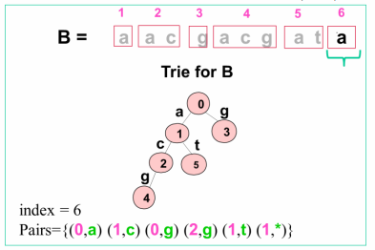

אין ממשק משתמש, התוכנה רצה מאחורי הקלעים של המערכת הכוללת.

# רשימת דרישות לבירור נוסף

תעדו כאן דרישות ידועות (בד"כ ע"פ מסמך הגדרת הפרויקט) הסותרות דרישות אחרות או דרישות שיש לברר את היקפן

# רשות: טבלת דרישות – User Requirements Definition / Backlog

טבלת הדרישות מקשרת בין צרכי הלקוח לבין מוצר התוכנה המפותח, היא נגזרת מתרחישי השימוש ומקורות נוספים. בשלב זה סיפורי המשתמש יכולים בד"כ להיכנס לטבלה כמו שהם. רשימה זו כוללת בד"כ פירוט ממוספר של כלל הדרישות הפונקציונליות והלא-פונקציונליות של המערכת (לעיתים מפרטים לאחר הטבלה כל דרישה בפסקת טקסט נוספת). כאשר מפרטים תתי משימות, מסמך זה גם נקרא לעיתים Work Breakdown Structure המשמש הלאה להערכה ותכנון.

בפיתוח בשיטת Scrum רשימה זו היא בעצם ה-Backlog של הפרויקט שממנו יילקחו דרישות למימוש עבור כל ספרינט. מכיוון שאנחנו מתכננים לעבור לפיתוח בשיטות אג'ייל, שבהן הניתוח המפורט נעשה תוך כדי המימוש, חלק זה הוא רשות ואם בחרתם לא לעשותו נסתמך על רשימת סיפורי המשתמשים בלבד.

 מלאו טבלת דרישות כדלהלן. לכל דרישה יש לפרט את שמה, סוג הדרישה (פונקציונאלית, אמינות, שמישות, אבטחה, ביצועים, מדרגיות, תחזוקתיות וכדו'), מקור הדרישה (מס' תרחיש, מס' סיפור משתמש או מקור אחר), דרגת הדרישה (1- הכרחית, 2- כדאית או 3- אופציונאלית) והערכת המאמץ למימושה. השאיפה היא לפירוט עד לרמה שיהיה ניתן להעריך את המאמץ לכל דרישה במספר ימי עבודה מועטים שלכם, כך שאם יש דרישה רחבה מדי כדאי לפרוט אותה לתת-דרישות. כדאי לקבץ את הדרישות לקבוצות של דרישות קשורות שצפוי שהעבודה עליהם תהיה כנראה באותו שלב.

הנה דוגמת התחלה של רשימה לפרויקט יומן מקוון, הרשימה שלכם צריכה לכלול כ-20 מאפיינים.

|  |  |  |  |  |  |
| --- | --- | --- | --- | --- | --- |
| מס' | דרישה\מאפיין | סוג | מקור | דרגה | מאמץ |
| 1 | צור\מחק יומן חדש | פונקצ' | UC1 | 1 |  |
| 2 | צור\מחק אירוע חדש | פונקצ' | UC2 | 1 |  |
| 3 | צפה ביומן של חבר | פונקצ' | UC2 | 2 |  |
| 4 | הוסף אירוע ליומן חבר | פנקצ' | US1 | 2 |  |
| 5 | יבוא של יומן אאוטלוק | פונקצ' | UC8 | 3 |  |
| 6 | מניעת כניסה למשתמש שאינו חבר | אבטחה | SOW | 1 |  |

תבנית סיכום סקר דרישות תוכנה - SRS Review

 תעדו את מהלך הסקר.

# תוכן

|  |  |
| --- | --- |
| שם הפרויקט הנסקר |  |
| נציגי הלקוח (הסוקרים) |  |
| מועד ומקום הפגישה |  |
| שמות משתתפים |  |

# נקודות שעלו בסקר

|  |  |
| --- | --- |
| 1. | חסר תרחיש חלופי בתרחיש UC2 |
| 2. |  |
|  |  |
|  |  |
|  |  |

# טבלת משימות הנובעות מהסקר

|  |  |  |
| --- | --- | --- |
| נושא | פעולה נדרשת | באחריות |
| תרחיש UC2 | הוספת תרחיש חלופי במקרה של הזנת פרטים שגויים | אלן טיורינג |
|  |  |  |
|  |  |  |